Analytics
Lab04 – Questão4

4. Gere um gráfico com os intervalos de confiança da proporção de presenças dos deputados em sessões por estado. Você consegue identificar com 90% de confiança, um estado cujos deputados são, em média, mais assíduos que os deputados dos outros estados? Existem intervalos com tamanhos maiores que outros? Analise os dados para tentar descobrir porque a precisão de alguns intervalos está menor do que a de outros.

Estados ordenados em ordem decrescente de proporção de presença
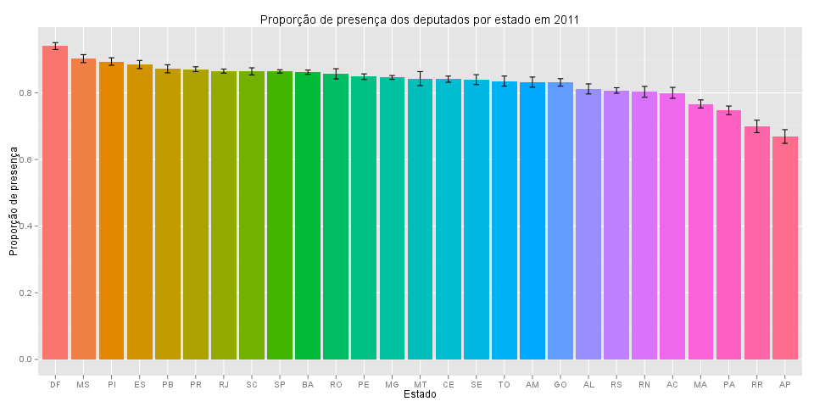
Estados ordenados em ordem decrescente de quantidade de deputados (ambos os gráficos abaixo)
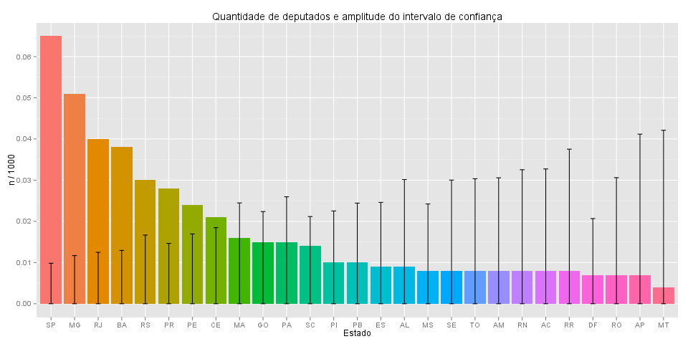

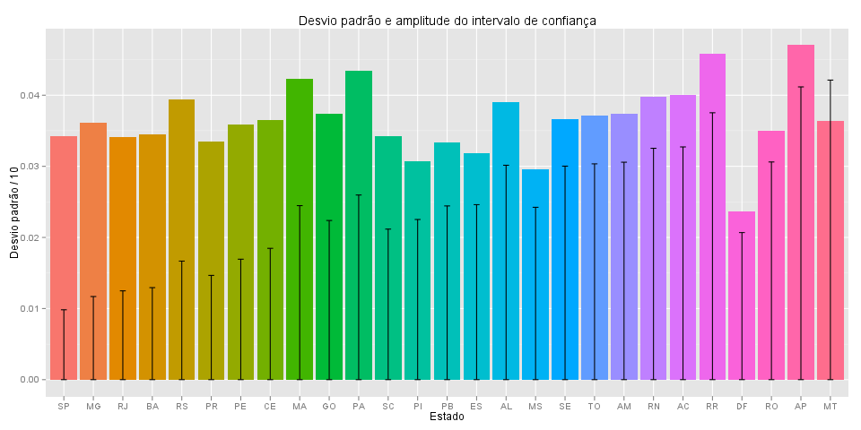

Os deputados do DF são os mais assíduos dentre todos os estados. Sua proporção é maior que a de todos os estados, sem que haja interseção de seu intervalo de confiança com qualquer outro. De forma semelhante, os deputados de RR e AP são menos assíduos que os dos outros estados.
Há variação no tamanho dos intervalos de confiança. Assim como na questão anterior, a quantidade de deputados do estado é o que mais influencia nesse tamanho. Observando gráfico que mostra o desvio padrão de cada estado, com eles ordenados por quantidade de deputados, podemos notar que os intervalos que parecem se distanciar da curva inversa à quantidade de deputados se aproximam da curva do desvio padrão. Quanto menor o desvio padrão, menor o intervalo.
Isso pode ser notado pelo DF: embora tenha pequena quantidade de deputados, o 4º menor, seu desvio padrão é também o menor de todos os estados, por isso seu intervalo de confiança se distorce em comparação aos estados que possuem número semelhante de deputados e o desvio padrão próximo ao desvio padrão médio, e se assemelha aos estados com grande quantidade de deputados e o mesmo desvio padrão de seus vizinhos em número de deputados.

